Grundlagen Schutzkonzept COVID-19
Stand: 17.07.2020
Inhalt
1. Grundlagen 2
1.1 Grundmaximen BAG zur Verhinderung von Übertragungen 2
1.2 Grundlagendokumente Ebene Bund 2
1.2 Grundlagendokumente Ebene Institution 2
2. Grundregeln 2
3. Massnahmen 3
3.1 Händehygiene 3
3.2 Distanz halten 3
3.3 Reinigung 5
3.3.1 Räume 5
3.3.2 Abfall 6
3.3.3 Wäsche 6
3.4 Covid-19 Verdachtsfälle oder Erkrankte am Arbeitsplatz 6
3.5 Besondere Arbeitssituationen 7
3.6 Information 7
3.7 Management 8
4. Öffnung Schnittstelle interner/externer Bereich 9
4.1 Externer Bereich/Publikumsverkehr 9
4.1.1 Bewohnerinnen und Bewohner die sich ausserhalb des Geländes der Institution aufhalten möchten 9
4.1.2 Besuche durch Angehörige, Seelsorger, … 9
4.1.3 Freiwillige Mitarbeitende 10
4.1.4 Transporte ausserhalb der Institution 10
4.1.5 Dienstleister mit Personenbezogenen Leistungen mit Körperkontakt 10
4.1.6 Dienstleister mit Leistungen ohne Körperkontakt 10
4.2 Restaurants 11
5. Tages- und Nachtstrukturen 11
6. Kommunikation 11
7. Anhang 13

1. Grundlagen
Grundlage eines Schutzkonzeptes sind die Vorgaben des Bundes.
Das vorliegende Konzept ist Teil des betriebsinternen Hygiene- und/oder Pandemiekonzepts.

1.1 Grundmaximen BAG zur Verhinderung von Übertragungen
- Distanzhalten, Sauberkeit, Oberflächendesinfektion und Händehygiene
- Besonders gefährdete Personen schützen
- Soziale und berufliche Absonderung von Erkrankten und von Personen, die engen Kontakt zu Erkrankten hatten

1.2 Grundlagendokumente Ebene Bund
Neues Coronavirus
Informationen für Gesundheitsfachpersonen

1.2 Grundlagendokumente Ebene Institution
Betriebliches Hygiene-/ Pandemiekonzept (verlinken) (falls kein Hygienekonzept vorhanden ist, ist unter CURAVIVA Schweiz folgendes abrufbar: Hygienekonzept IVF Hartmann)

2. Grundregeln
Das Schutzkonzept stellt sicher, dass die folgenden Vorgaben eingehalten werden. Die Leitung der Institution ist für die Auswahl und Umsetzung dieser Massnahmen verantwortlich.
- Alle Personen in der Institution reinigen sich regelmässig gründlich die Hände.
- Alle Personen halten 1.5 m-Distanzregel zueinander. Wenn der Abstand nicht eingehalten werden kann, tragen die Personen eine Hygienemaske oder ergreifen andere geeignete Schutzmassnahmen.
- Bedarfsgerechte regelmässige Reinigung von Oberflächen und Gegenständen nach Gebrauch, insbesondere, wenn diese von mehreren Personen berührt werden.
- Angemessener Schutz von besonders gefährdeten Personen, auch bei den Mitarbeitenden.
- Mitarbeitende mit Symptomen, die auf COVID-19 hindeuten, mit einer Hygienemaske nach Hause schicken. Sie anweisen, sich telefonisch an eine Ärztin, einen Arzt oder eine Gesundheitseinrichtung zu wenden und die (Selbst-)Isolation gemäss BAG zu befolgen.
- Berücksichtigung von spezifischen Aspekten der Arbeit und Arbeitssituationen, um den Schutz zu gewährleisten.
- Information der Mitarbeitenden und anderer betroffener Personen über die Vorgaben und Massnahmen.
- Umsetzung der Vorgaben im Management, um die Schutzmassnahmen effizient umzusetzen, zu überprüfen und allenfalls anzupassen.

3. Massnahmen

3.1 Händehygiene
Alle Personen in der Institution reinigen sich regelmässig gründlich die Hände.

Vorgabe BAG/SECO | Empfehlung CVSG
Personal und externe Dienstleister (Physio etc.)
Die Mitarbeitenden und externen Dienstleister waschen sich die Hände mit Wasser und Seife bei der Ankunft am Arbeitsplatz, zwischen Bedienung von Kundschaft sowie vor und nach Pausen. | Händedesinfektion bei Zimmerwechsel.  Service: Händedesinfektion vor und nach Tischservice.
Bewohnerinnen und Bewohner
Bewohnenden wird die Pflicht zum regelmässigen Händewaschen oder -desinfizieren erläutert.
Bewohnende, die Unterstützung benötigen, erhalten diese entsprechend.
Besucherinnen und Besucher
Die Besucher waschen sich bei der Ankunft die Hände mit Wasser und Seife. | Besuchern wird die Pflicht zum Händewaschen oder -desinfizieren beim Betreten der Institution erläutert.  Im Eingangsbereich steht ein Desinfektionsmittel-Spender inkl. Info zur korrekten Handhabung zur Verfügung.  Möglichkeiten zum Händewaschen sind markiert.
Öffentlicher Bereich
Anfassen von Oberflächen und Objekten vermeiden. | Es liegen im öffentlichen Bereich keine Zeitschriften und Informationsmaterial aus.  Türen sind, wo möglich, offen.  Auf Dekoration auf Tischen wird verzichtet.

3.2 Distanz halten
Alle Personen halten 1.5 m-Distanz voneinander.
Kann der Abstand nicht eingehalten werden, wird eine Hygienemaske getragen. Ggf. werden weitere Schutzmassnahmen ergriffen (Schutzkleidung, abhängig von der Situation).

Vorgabe BAG/SECO | Empfehlung zur Umsetzung CVSG
Öffentliche Bereiche/Bewegungszonen (Korridore)
Bewegungs- und Aufenthaltszonen festlegen.  Die Distanz von 1.5 m muss gewährleistet werden. | Bodenmarkierungen/Hinweise an den Wänden zeigen die «Laufrichtungen»/Abstände.
Speisesaal/Cafeteria für Bewohnende
 | Getrennte Bereiche für Bewohnende, die sich ausserhalb der Institution aufhalten und Bewohnende die nicht raus gehen, schaffen.
Büros
1.5 m zwischen Arbeitsplätzen sind sichergestellt. Sonst tragen von Hygienemasken.
Aufenthaltsräume Mitarbeiterinnen und Mitarbeiter Pausenraum/Garderobe
Mitarbeitende halten während Pausen, in Garderoben und Aufenthaltsräumen 1.5 m Abstand | Durch Auslassen von Stühlen wird Abstand gehalten.  Pausen und Garderobenbenutzung werden, wenn nötig, gestaffelt organisiert.
Öffentliche Restaurants
Gästegruppen auseinanderhalten. | Öffnung Restaurants siehe Schutzkonzept für das Gastgewerbe unter COVID-19.  evtl. zusätzliche Sicherheitsmassnahmen durch  a) grosse Tische, so dass 1.5m Abstand gewahrt bleibt, dann kann Maske ab  b) Angehörige mit Maske, lösen, wenn man etwas trinken möchte, kein Essen, nur Getränke servieren

Arbeit / Begegnung mit Distanz unter 1.5 m
- Tragepflicht von Masken.
- Bei Bedarf Einsatz von Schutzhandschuhen (bei Wunden usw.) und Schutzmänteln
- Vermeidung von unnötigem Körperkontakt (Händeschütteln, Umarmungen usw.).

Vorgabe BAG/SECO | Empfehlung zur Umsetzung CVSG
Mitarbeitende
Maskentragepflicht
Bewohnende, die sich ausserhalb der Institution bewegen
Über ihre Pflicht dem Schutz gegenüber andere Bewohnende informieren.
Empfehlung: Spaziergänge in der Natur bevorzugen.
Bewohnende die sich ausserhalb der Institution in öffentlichen Räumen mit Publikumsverkehr (z.B. Shopping, Stadtzentrum, …) bewegen, sollen dort eine Maske tragen (allenfalls ein Händedesinfektionsmittel mitgeben).
Besucher
Hygiene- und Verhaltensregeln müssen strikt eingehalten werden  siehe auch weiterführende Pflichten Kap. 4.1.2 | Maskentragepflicht analog Regelung Mitarbeitende.  Es wird empfohlen, dass Besucher jederzeit in der Institution, im Aussenbereich und bei Spaziergängen mit den Bewohnenden Masken tragen, damit es nicht zu kompliziert wird, jeweils über den Abstand nachdenken zu müssen.  Ausnahmen ggf. zu definieren.
Begegnungen zwischen Bewohnenden mit Demenz und Angehörigen
Berührungen auf die Hände beschränken.
Wenn Wunsch nach Umarmung, Schutzmantel zur Verfügung stellen

3.3 Reinigung
Bedarfsgerechte regelmässige Reinigung von Oberflächen und Gegenständen nach Gebrauch, insbesondere, wenn diese von mehreren Personen berührt werden.

Grundlage: Reinigung, Desinfektion und Abfallentsorgung nach betriebsinternen Standards (ggf. verlinken oder als Anhang anhängen)

Vorgabe BAG/SECO | Empfehlung gemäss angegebener Quelle | Empfehlung zur Umsetzung CVSG
Oberflächen und Gegenstände
Oberflächen und Gegenstände regelmässig reinigen.  Objekte, die von mehreren Personen angefasst werden, regelmässig reinigen. | Oberflächen und Gegenstände (Arbeitsflächen, Tastaturen, Telefone, Hilfsmittel wie Blutdruckgeräte etc.) desinfizieren. | Einzug neue BW:  Möbel reinigen oder desinfizieren. Kleidung waschen.  Regelmässiges Reinigen und Desinfizieren der Griffflächen (Lichtschalter, Türgriffe etc.)  Bestehendes Reinigungskonzept auf Intervalle laufend überprüfen und anpassen gemäss Covid-19-Fallzahlen.

3.3.1 Räume
Regelmässig, wo möglich, lüften (z. B. viermal tägl. für ca. 10 Minuten).

Vorgabe BAG/SECO | Empfehlung zur Umsetzung CVSG
Büros
Oberflächen und Gegenstände regelmässig reinigen.  Objekte, die von mehreren Personen angefasst werden, regelmässig reinigen. | Persönliche Telefone werden bei Dienstende gereinigt.  Bei wechselnden Arbeitsplätzen wird nach Benutzung die Tastatur gereinigt.  Reinigungsmittel stehen in den Büros zur Verfügung.
Öffentlicher Bereich
Oberflächen und Gegenstände regelmässig reinigen.  Objekte, die von mehreren Personen angefasst werden, regelmässig reinigen. | Türgriffe von geschlossenen Türen, Liftknöpfe, Treppengeländer zusätzlich bis zu stündlich reinigen.  Öffentliche Toiletten zusätzlich bis zu stündlich reinigen.
Bewohnerzimmer
Oberflächen und Gegenstände regelmässig reinigen.  Objekte, die von mehreren Personen angefasst werden, regelmässig reinigen. | Nach Besuchen die zugänglichen Flächen reinigen.

3.3.2 Abfall
Vorgabe BAG/SECO | Empfehlung gemäss angegebener Quelle | Empfehlung zur Umsetzung CVSG
Abfall
Kontakt mit möglicherweise infektiösem Abfall vermeiden.  Sicherer Umgang mit Abfall  Entsorgung infektiöser Abfall:  gemäss Kanton St. Gallen Amt für Umwelt: Medizinische Abfälle richtig entsorgen unter folgendem Link  https://www.sg.ch/content/dam/sgch/umwelt-natur/umwelt/dokumente/checklisten-anleitun-gen/Medizinische%20Abf%C3%A4lle%20richtig%20entsorgen.pdf  Bei weiteren Fragen wenden Sie sich bitte an das Amt für Umwelt des Kantons St. Gallen, Abteilung Industrie und Gewerbe, T + 41 58 229 30 88 oder veva@sg.ch | Anfassen von Abfall vermeiden, Hilfsmittel (Besen, Schaufel, etc.) verwenden  Handschuhe tragen im Umgang mit Abfall und sofort nach Gebrauch entsorgen.  Regelmässiges Leeren von Abfalleimern (insbesondere bei Handwaschgelegenheit).  Abfallsäcke nicht zusammendrücken. | Nur geschlossene Abfalleimer im öffentlichen Bereich verwenden und tgl. leeren.  Maskenentsorgungsstellen klar und deutlich markieren/deklarieren.

3.3.3 Wäsche
Vorgabe BAG/SECO | Empfehlung zur Umsetzung CVSG
Wäsche
Berufsbekleidung Mitarbeitende | Mitarbeitende mit direkten Bewohnerkontakt tragen Dienstkleidung, die mindestens tgl. gewechselt wird.

3.4 Covid-19 Verdachtsfälle oder Erkrankte am Arbeitsplatz
Siehe aktuelle Information BAG

3.5 Besondere Arbeitssituationen
Umgang mit an Covid-19 erkrankten Bewohnenden und Verdachtsfällen (Bewohnende und Personal)
Vorgabe BAG | Empfehlung CVSG
Siehe BAG Empfehlung Isolation und Quarantäne. | Bewohnende sowie Mitarbeitende der Institution mit leichten Symptomen sind umgehend zu testen und sofort zu isolieren. Danach die weiterführenden Massnahmen umsetzen.

3.6 Information
Information der Mitarbeitenden und anderer betroffener Personen über die Vorgaben und Massnahmen.
Empfehlung BAG | Empfehlung CVSG
Information Bewohnende
Informieren Sie die betreuten und begleiteten Personen und deren Angehörigen über die getroffenen Massnahmen. | vgl. RRB Kanton St. Gallen vom 04.07.2020. Hier der Link zur Medienmitteilung: https://www.sg.ch/news/sgch_allgemein/2020/07/regierung-will-flexibel-auf-lageveraenderungen-reagieren.html
Information für Mitarbeitende
Klären Sie die Personen die in Ihrer Institution tätig sind, über die Symptome von COVID-19 auf und informieren Sie über die notwendigen Massnahmen (Bei Erkrankung: zuhause bleiben - siehe «Anweisungen: Isolation», die leitenden Mitarbeitenden informieren, einen Arzt/eine Ärztin telefonisch kontaktieren).  Informieren Sie das Pflege-, Betreuungs- und Begleitungspersonal und gegebenenfalls weiteres beteiligtes Personal (z.B. der Reinigung, Seelsorge) über das Vorgehen zu «Was tun, wenn eine betreute Person Symptome aufweist, die mit COVID-19 vereinbar sind?»  Rufen Sie die wichtigsten Hygienemassnahmen in Erinnerung (Papiertaschentücher, Seife und Wasser, Papierhandtücher, Tretmülleimer und alkoholhaltiges Desinfektionsmittel, das Sie leicht zugänglich gemacht haben etc.). | Regelmässige Informationsweiterleitung via Fachkader an alle Mitarbeitende zu den Themen Massnahmen, Rechte und Pflichten etc.
Massnahmen für Angehörige/externe Kontakte
- Informationsschreiben auf Webseite der Institution
- Regelmässig Informationsschreiben an Ansprechpersonen der Angehörigen und externe Kontakte zum aktuellen Stand innerhalb der Institution, mögliche Umsetzungsmassnahmen, welche die Angehörigen betreffen etc.

3.7 Management
Umsetzung der Vorgaben im Management, um die Schutzmassnahmen effizient umzusetzen, zu überprüfen und allenfalls anzupassen
Vorgabe BAG/SECO | Empfehlung zur Umsetzung CVSG
Instruktion der Mitarbeitenden und Bewohnenden
Instruktion der Mitarbeitenden |  | Regelmässige Instruktion/Schulung der Mitarbeitenden über getroffene Hygiene- und Schutzmassnahmen.
Einsatzplanung der Mitarbeitenden
- Wenn möglich Arbeit in gleichen Teams ermöglichen/organisieren.
- Bereichsübergreifende «Begegnungen» vermeiden, z.B. Mitarbeitende Pflege betreten die Wäscherei nicht, Mitarbeitende Administration die Wohngruppen nicht etc.
Organisation der Besuche
 |  | Kommunikation der Besuchsregelung an Mitarbeitende, Bewohnende sowie Angehörige und Bezugspersonen.
Vorrat sicherstellen
Sicherstellen, dass Seifenspender, Einweghandtücher und Desinfektionsmittelspender regelmässig aufgefüllt sind.
- Sicherstellen, dass genügend Material und Schutzmaterial zur Verfügung steht.

4. Öffnung Schnittstelle interner/externer Bereich

4.1 Externer Bereich/Publikumsverkehr
Die nachfolgenden aufgeführten Punkte sind Empfehlungen CVSG und beziehen sich auf mögliche individuelle Anpassungen innerhalb der Institution. Die Umsetzung liegt im Ermessen der Institutionsleitung.
Grundsätzliches:
- Die unter 3. Massnahmen aufgeführten Punkte.
- Jeder Kontakt innerhalb der Institution / mit Bewohnenden wird erfasst (Formularvorlage anhängend).

4.1.1 Bewohnerinnen und Bewohner, die sich ausserhalb des Geländes der Institution aufhalten möchten
- Siehe 3.6 Information Bewohnende
- Bewohnenden wird empfohlen sich in der Natur aufzuhalten
- Besuchen Bewohnende Orte mit hohen Besuchsaufkommen (Einkaufszentren, Stadtzentren etc.) besteht für sie Maskenpflicht.
Exkurs kognitiv eingeschränkte Bewohnerinnen und Bewohner:
Kognitiv eingeschränkte Bewohnende sollten sich nur in Begleitung ausserhalb der Institution aufhalten. Die Begleitende Personen sollte in der Lage sein die Schutzmassnahmen für sich und den Bewohnenden aufrechtzuerhalten.

4.1.2 Besuche durch Angehörige, Seelsorger, …
- Anmeldung im Voraus, allenfalls aus organisatorischen Gründen nur in klar definierten Zeitfenstern
- Persönlicher Einlass nur nach Gesundheitscheck (Formblatt anhängend), wenn alle Fragen mit nein beantwortet wurden
Daten sind zentral abzulegen, so dass bei Bedarf Infektionswege verfolgt werden können (Datenaufbewahrung 21 Tage analog Tracing App)
- Max. 2 Besucher/Bewohnenden, inkl. Kinder
- Maskenpflicht für Besucher inner- und ausserhalb der Institution und bei Spaziergängen
Masken stehen für Besucher zur Verfügung, per Kässeli Unkostenbeitrag erheben
- Besuchszeit/-dauer: jede Institution individuell
- Einschränkung bez. Besuch im Bewohnerzimmer: jede Institution individuell

Weitere Massnahmen
- Handreinigungsmöglichkeiten für Besucher auf dem Wohnbereich aufstellen
- Für Besucher eine öffentliche Toilette einrichten, keine Nutzung von Toiletten, die auch von Bewohnenden genutzt werden

4.1.3 Freiwillige Mitarbeitende
Freiwillige Mitarbeitende können unter den gleichen Bedingungen arbeiten, wie das Personal auch.

4.1.4 Transporte ausserhalb der Institution
Transporte ausserhalb der Institution beziehen sich auf Transporte welche durch die Institution organisiert werden. Selbstständige Transporte, wie Busfahrten etc. liegen in der Verantwortung des Bewohnenden.
Fahrdienste (Rot Kreuz Fahrdienst, Taxi Fahrer)
- Medizinisch notwendige Transporte (Untersuchungen im Spital, Dialyse, Zahnarzt etc.) werden gemäss Schutzkonzepten der Transportunternehmen durchgeführt (i.d.R. tragen Fahrer und Bewohner einen Mundschutz.
- Die Fahrer sollten die Institution nicht betreten, der Bewohnende wird zum Fahrzeug gebracht.

4.1.5 Dienstleister mit personenbezogenen Leistungen mit Körperkontakt
(Ärzte, Therapeuten (Physiotherapie, Logopädie, Ergotherapie etc.), Coiffeur, Podologie)
Dienstleister mit Personenbezogenen Leistungen mit Körperkontakt haben eigene Schutzkonzepte. Die aufgeführten nachfolgenden Punkte sind Empfehlungen CVSG und beziehen sich auf mögliche individuelle Anpassungen innerhalb der Institution.
Ärzte/Therapeuten
- Information gemäss Checkliste (Anhang 1)
- Therapien wenn möglich in separaten Räumen z.B. AT Raum, öffentlicher Bereich, draussen in geschützten Zonen

Coiffeur/Podologie
- Information gemäss Checkliste (Anhang 1)
- Angebot in separaten Räumen, nicht im Bewohnerzimmer

4.1.6 Dienstleister mit Leistungen ohne Körperkontakt
(Handwerker, Technischer Dienst, Lieferanten)
Handwerker/Technischer Dienst
- Information gemäss Checkliste (Anhang 1)
- Kann der Abstand nicht eingehalten werden, klären, ob Hilfsmittel zum Einsatz von Schutzmassnahmen vorhanden sind.
- Längere Aufenthalte in der Institution: Pausen und WC Benutzung im öffentlichen Bereich (allenfalls speziell markierte Toilette)

Lieferanten
- Übergabe erfolgt wo möglich kontaktlos

4.2 Restaurants
Restaurants werden für Angehörige und Besucher gemäss der Schutzkonzepte Gastronomie geöffnet. Erst in einem weiteren Schritt für externe Gäste.
Evtl. zusätzliche Sicherheitsmassnahmen durch
a) grosse Tische, so dass 1.5 m Abstand gewahrt bleibt, dann kann muss keine Maske getragen werden
b) Angehörige tragen Maske, lösen sie, wenn man etwas trinken möchte, kein Essen, nur Getränke servieren

5. Tages- und Nachtstrukturen
Tagesgäste sollten sich, wenn möglich, in separaten Räumlichkeiten, abgetrennt von den Bewohnenden der Institution aufhalten.
Ist eine Trennung nicht möglich, müssen Hygiene- und Schutzmassnahmen eingehalten werden, d. h. der Tagesgast muss einen Mundschutz tragen.
Ist dies nicht möglich (aus kognitiven Gründen oder fehlender Einsicht), so sollten mögliche Kontakte und besuchte Orte der letzten 10 Tage erfasst werden.
Alle Transporte sollten mit privatem Fahrzeug erfolgen.
Die Schutzmassnahmen müssen auch ausserhalb der Tages- und Nachtstruktur eingehalten werden und risikoreiche Kontakte vermeiden werden.
Speisesaal:
Wird der Speisesaal gemeinsam genutzt, sollten die Tagesgäste in einem separaten Teil zusammensitzen.
Verantwortung gegenüber den anderen Tagesgästen:
Sollte es zu einer Infektion innerhalb der Gruppe Tagesgäste kommen, kann die Institution dafür nicht die Verantwortung tragen.

6. Kommunikation
Aufgrund der Umstellung auf Selbstverantwortung der Beteiligten ist eine gute Kommunikation notwendig. Hilfreich könnten sein, den Besuch auf der Website vorzubereiten und auf diese Informationen per Brief/Email hinzuweisen:
- Anmeldeformular hinterlegen
- Videos verlinken
  - Händewaschen / Desinfizieren verlinken
    - https://youtu.be/FRi2FTEuY9g
    - https://www.youtube.com/watch?v=0uJQnrdAbQ4
  - Verwendung einer Maske: https://youtu.be/GNkQKutS8cg
- Hauptübertragungswege darstellen (Anhang 3)
- FAQs hinterlegen (Beispiele in Anhang 4)

Literatur / Mitgeltende Informationen:

BAG (2020). Schutzkonzepte in Praxen und Einrichtungen von Gesundheitsfachpersonen. Abrufbar unter https://www.bag.admin.ch/bag/de/home/krankheiten/ausbrueche-epidemien-pandemien/aktuelle-ausbrueche-epidemien/novel-cov/information-fuer-die-aerzteschaft/schutzmassnahmen.html#432063654

BAG (2020). Neues Coronavirus: Dokumente für Gesundheitsfachpersonen. Abrufbar unter https://www.bag.admin.ch/bag/de/home/krankheiten/ausbrueche-epidemien-pandemien/aktuelle-ausbrueche-epidemien/novel-cov/information-fuer-die-aerzteschaft/dokumente-fuer-gesundheitsfachpersonen.html

Coiffure Swiss (2020). Schutzkonzept «Covid-19». Abrufbar unter https://coiffuresuisse.ch/news-media/coronavirus/CURAVIVA Schweiz (2020). Grundlagen Schutzkonzept. Abrufbar unter Grundlagen Schutzkonzept | CURAVIVA Schweiz, INSOS Schweiz

CURAVIVA Luzern (2020). Schutzkonzept Covid-19. Abrufbar unter https://www.curaviva-lu.ch/files/FIXC2RA/curaviva_kurzfassung_schutzkonzept_covid_19_disg_20200513.pdf

FMH (2020). COVID-19: Schutzkonzept der FMH zum Betrieb von Arztpraxen Abrufbar unter https://www.fmh.ch/files/pdf23/schutzkonzept.pdf

FMH (2020). COVID-19: Schutzkonzept für «Gruppentherapien» in Ergänzung des Schutzkonzeptes der FMH zum Betrieb von Arztpraxen. Abrufbar unter https://www.fmh.ch/files/pdf24/schutzkonzept-sgp.pdf

GastroSuisse (2020). Schutzkonzept für das Gastgewerbe unter COVID-19. Abrufbar unter https://www.gastrosuisse.ch/de/angebot/branchenwissen/informationen-covid-19/branchen-schutzkonzept-unter-covid-19/

Podologie Schweiz (2020). Schutzkonzept für den Betrieb einer Podologie-Praxis unter COVID-19. Abrufbar unter https://www.podologie.swiss/covid-19/schutzkonzept.html

Physio Swiss (2020). Merkblatt Schutzmassnahmen / Schutzkonzept. Abrufbar unter https://www.physioswiss.ch/de/news/informationen-coronavirus

7. Anhang

Anhang 1: Checkliste Publikumsverkehr

Dienstleister mit Personenbezogenen Leistungen mit Körperkontakt
Grundlagendokument ist das Branchenkonzept des Dienstleisters. Nachfolgende Punkte beziehen sich auf individuelle Bereiche der Institution.
Information zu Händehygiene
Wo stehen Desinfektionsmittelspender.
Wo besteht die Möglichkeit sich die Hände zu waschen.
Händedesinfektionsmittel dabei?, sonst mitgeben.

Distanz
Maskentragepflicht: Maske dabei?, sonst mitgeben.
Schutzhandschuhe, wenn nötig, dabei?, sonst mitgeben.

Coiffeur Salon
Wartebereich: Wird der Abstand eingehalten?
Salon: Wenn mehrere Bewohnende gleichzeitig bedient werden, wird der Abstand eingehalten?

Podologie Raum
Wartebereich: Wird der Abstand eingehalten?

Reinigung

Einsatz im Bewohnerzimmer
Werden Materialien benötigt?
Reinigungsmittel für die Materialreinigung dabei?

Einsatz im abgetrennten Bereich (Coiffeur, Podologie etc.)
Steht entsprechendes Reinigungs-/Desinfektionsmittel zur Verfügung?

Dienstleister ohne Personenbezogenen Leistungen mit Körperkontakt
Grundlagendokument ist das Branchenkonzept des Dienstleisters. Nachfolgende Punkte beziehen sich auf individuelle Bereiche der Institution.
Information zu Händehygiene
Wo stehen Desinfektionsmittelspender.
Wo besteht die Möglichkeit sich die Hände zu waschen.
Händedesinfektionsmittel dabei?, sonst mitgeben.

Distanz
Wo findet der Einsatz statt?

Bewohnerzimmer
Kann der Bewohnende für die Zeit das Zimmer verlassen?
Nein:
Information zu Abstand und Distanz, ggf. Maske aushändigen.

Öffentlicher Bereich
Kann der Abstand eingehalten werden?

Reinigung

Einsatz im Bewohnerzimmer
Werden Materialien/Ablageflächen benötigt?
Ja:
Diese anschliessend reinigen (Reinigungsmittel oder Flächendesinfektionsmittel oder Wagen zur Ablage mitgeben)

Einsatz im öffentlichen Bereich
Kann der Abstand zu den Bewohnenden eingehalten werden?
Ggf. Massnahmen einleiten um dies zu gewähren.
Werden Materialien/Ablageflächen benötigt?
Ja:
Diese anschliessend reinigen (Reinigungsmittel oder Flächendesinfektionsmittel oder Wagen zur Ablage mitgeben)

Anhang 2:
Vorlage

Gesundheits-Checkliste für Besucherinnen und Besucher während einem Besuch innerhalb und ausserhalb eines Pflegeheims

A. Personalien

1. Name der Bewohnerin oder des Bewohners

Name:______________________ Vorname:_____________________ Zimmer-Nr.:______

2. Name der Besucherin oder des Besuchers

Name:______________________ Vorname:_______________________

Telefon:____________________________________________________

E-Mail:_____________________________________________________

B. Fragekatalog zu beantworten von Besucherin respektive des Besuchers (innerhalb oder ausserhalb des Pflegeheimgeländes)

- Haben Sie eines der folgenden Symptome: JA NEIN
  - Trockener Husten
  - Halsschmerzen
  - neu aufgetretene Kurzatmigkeit
  - Fieber, Fiebergefühl
  - Muskelschmerzen
  - Plötzlicher Verlust des Geruchs- und/oder Geschmackssinns
  - Andere grippeartige Symptome

- Hatten Sie eines der oben beschriebenen Symptome innerhalb
der letzten 48 Stunden?

Falls eine oder mehrere Fragen mit „JA“ beantwortet wurden, ist ein Besuch nicht möglich. Die Institutionsleitung kann in sachlich begründeten Fällen Ausnahmen bewilligen.
C. Schutzmassnahmen
Die Besucherin respektive der Besucher (innerhalb oder ausserhalb des Pflegeheimgeländes) bestätigt mit seiner Unterschrift:
- Vom Pflegeheim wurden die Schutzmassnahmen des BAG und die Schutzmassnahmen des Pflegeheims instruiert;
- Die Händedesinfektion wird gemäss Instruktionen der Institution eingehalten;
- Schutzmassnahmen wie unter anderem betreffend den Gebrauch eines Mundschutzes werden gemäss Instruktion des Pflegeheims eingehalten;
- Generell werden die Abstandsregeln des Bundes zu allen Bewohnerinnen und Bewohnern, zu den Mitarbeiterinnen und Mitarbeitern und zu weiteren Personen im Pflegeheim eingehalten.
- bei Bedarf weitere Schutzmassnahmen gemäss Schutzkonzept des Pflegeheims.

D. Unterschrift
Die Besucherin oder der Besucher (innerhalb oder ausserhalb des Pflegeheimgeländes) bestätigt, die Fragen vollständig und wahrheitsgemäss beantwortet zu haben und die Schutzmassnahmen zu befolgen.

Datum des Besuchs: ______________________________________________________________

Uhrzeit: _________________________________________________________________________

Unterschrift der Besucherin oder des Besuchers:

___________________________________________________________________________

Anhang 3:
Vorlage

Information zum Betreten der Institution zum Schutz der Bewohnerinnen und Bewohner

Bei der Bekämpfung der Ausbreitung des neuen Coronavirus (SARS-CoV-2) steht der Schutz der Gesundheit von besonders gefährdeten Personen, hierzu gehören die Bewohnerinnen und Bewohner des Name Institution, im Fokus. Sie haben ein erhöhtes Risiko für schwere Verläufe.
Derzeit bekannte Hauptübertragungswege des neuen Coronavirus
- Bei engem und längerem Kontakt: Wenn man zu einer erkrankten Person weniger als 1.5 Meter Abstand hält.
- Durch Tröpfchen: Niest oder hustet die erkrankte Person, können die Viren direkt auf die Schleimhäute von Nase, Mund oder Augen anderer Menschen gelangen.
- Über die Hände: Ansteckende Tröpfchen aus Husten, Niesen oder von kontaminierten Oberflächen können sich an den Händen befinden. Sie gelangen in Mund, Nase oder Augen, wenn man diese berührt.
Darauf basieren die nachfolgend beschriebenen Präventivmassnahmen innerhalb der Institution auf den Grundsätzen der Hygiene, der sozialen Distanz (Kontakte vermeiden, Abstand halten) und der Isolation von Erkrankten.

- Händehygiene
Bitte desinfizieren Sie sich bei Betreten der Institution die Hände.
Wie es korrekt geht: https://www.youtube.com/watch?v=0uJQnrdAbQ4

- Distanz halten
Bitte verzichten Sie auf Begrüssungs- und Verabschiedungsrituale wie Händeschütteln, Umarmungen etc.
Die Bewegungsräume und Sitzflächen sind markiert (bitte keine zusätzlichen Stühle etc. an die Tische stellen)

- Maske tragen
Ausser in Ausnahmefällen sollten Sie innerhalb der Institution, in den Aussenbereichen und auf Spaziergängen mit den Bewohnenden eine Maske tragen. Sie wird Ihnen von uns zur Verfügung gestellt, für einen Unkostenbeitrag im aufgestellten Kässeli danken wir Ihnen herzlich.
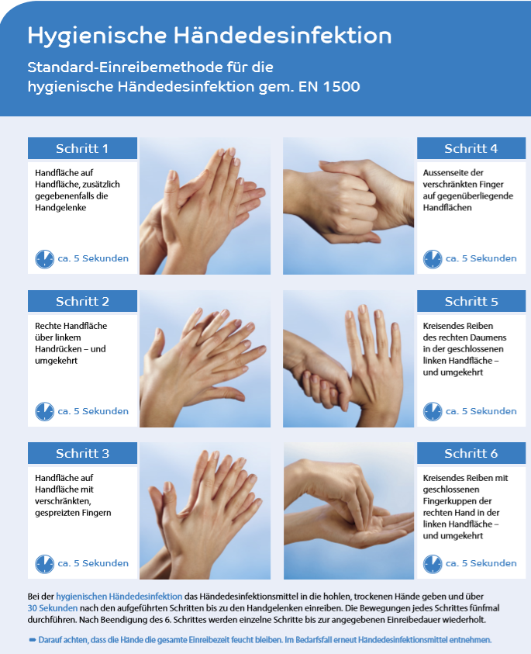
Quelle: https://www.schuelke.com/media/docs/CH-DE/Plan_Haendedesinfektion_D.pdf

Empfehlung Tragen von Hygienemaske/medizinische Gesichtsmaske in Pflegeheimen unter COVID-19
Stand: 16.07.2020

Grundlage
- Empfehlungen BAG zum Umgang mit Masken.

Informationen zur Anwendung in einem Pflegeheim
Grundsätzlich sind zum Schutz der vulnerablen Bevölkerung weiterhin Hygienemasken bei der Arbeit zu tragen. Weiteres entnehmen die dem Schreiben.

- Das Tragen von Hygienemasken gilt auch für Besucher. Sie sind anzuhalten eine frische Hygienemaske zu tragen.
- Auf der Seite des BAG "Informationen für Gesundheitsfachpersonen" wird die Möglichkeit zur Benützung von Stoffmasken/Community Masken für Gesundheitsfachpersonen und somit auch in Pflegeheimen nicht erwähnt.
- Für die Pflegeheime gilt, dass auf das Tragen von Stoffmasken/Community Masken, auch von zertifizierten Stoffmasken und auf das Tragen von Visieren vollständig zu verzichten ist.

Sprechen/Telefonieren, Trinken oder Essen mit Hygienemaske:
- Hygienemasken dürfen, auch kurzzeitig z.B. zum Sprechen, Trinken oder Essen, nicht unter das Kinn gezogen werden.
- Sie müssen in diesen Situationen ganz ausgezogen und falls möglich korrekt aufbewahrt oder korrekt entsorgt werden.

Wirkung von Hygienemasken/medizinische Gesichtsmasken
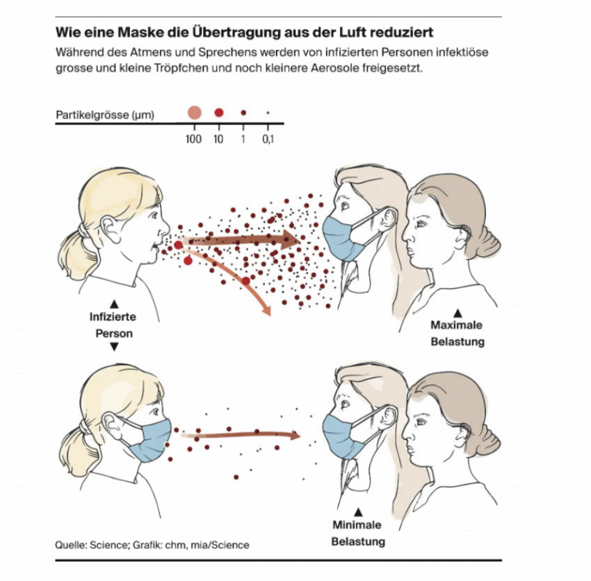

Korrekte Benutzung von Hygienemasken/medizinischen Gesichtsmasken
- Hände  reinigen | - Desinfizieren oder Waschen Sie Ihre Hände bevor Sie die Hygienemaske/medizinische Gesichtsmaske anlegen. | 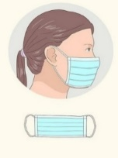  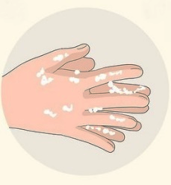
- Die Oberkante der Maske  ausrichten | - Die Maske verfügt über einen biegsamen, aber steifen Rand an der Oberseite, der an die Form der Nase angepasst werden muss  - Stellen Sie unbedingt sicher, dass diese biegsame Seite nach oben zeigt, bevor Sie die Hygienemaske/medizinische Gesichtsmaske über Ihr Gesicht ziehen. | 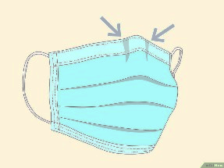
- Maske  Anziehen | - Die richtige Seite der Maske muss nach aussen zeigen:  Die Innenseite der meisten chirurgischen Masken ist weiss, während die Aussenseite eine beliebige andere Farbe aufweisen kann.  - Die Maske über dem Gesicht und unter dem Kinn anpassen, indem Sie den biegsamen Teil der Oberkante der Maske um den Nasenrücken biegen.  - Masken mit Ohrschlaufen an beiden Seiten:  Die Maske an den Schlaufen greifen und jeweils eine Schlaufe um ein Ohr legen.  - Masken mit Bändern oder Riemen:  Die Bänder um den Hinterkopf führen und mit einer Schleife zusammenbinden.  - Elastische Bänder:  Maske vor das Gesicht platzieren, erst das untere Band um den Ansatz des Schädels platzieren, dann das das obere am oberen Hinterkopf platzieren. | 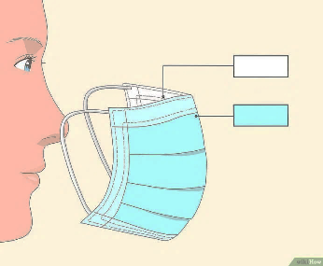
 |  | 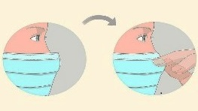
- Maske  Abnehmen | - Desinfizieren oder Waschen Sie Ihre Hände, bevor Sie die Maske ablegen.  - Maske vorsichtig abnehmen, dabei nur die Bänder, Schlaufen, Riemen oder Stoffschnüre berühren, da der Vorderteil der Maske möglicherweise verunreinigt ist. | 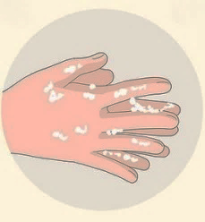
- Hände  reinigen | - Desinfizieren oder Waschen Sie Ihre Hände, nach dem ablegen und korrekten entsorgen der Maske

Anhang 4:
FAQs

Warum lockern wir schrittweise und gehen nicht zurück zur Normalität?

Schutz notwendig und entspricht Bedürfnis

Gemäss Analyse der Gerontologin Gabriela Bieri, Direktorin der Pflegezentren Stadt Zürich, steckt im Durchschnitt eine Person, die Covid-19-positiv ist, im Schnitt zwanzig andere Personen an. Diese anderen konnten sich nicht für oder gegen ein Risiko entscheiden. Und wenn man die hohe Sterblichkeit bei der Hochrisikogruppe berücksichtigt, ist dies doppelt problematisch. Sie liegt bei etwa vierzig Prozent. Das heisst, acht der zwanzig Personen, die im Schnitt angesteckt wurden, sterben voraussichtlich.

Die Befragung, die unter Bewohnenden und Angehörigen durchgeführt wurde, zeigt, dass ein grosser Teil der Bewohnenden und knapp die Hälfte der Angehörigen sich für eine vorsichtige Lockerung des Besuchsverbots aussprechen.

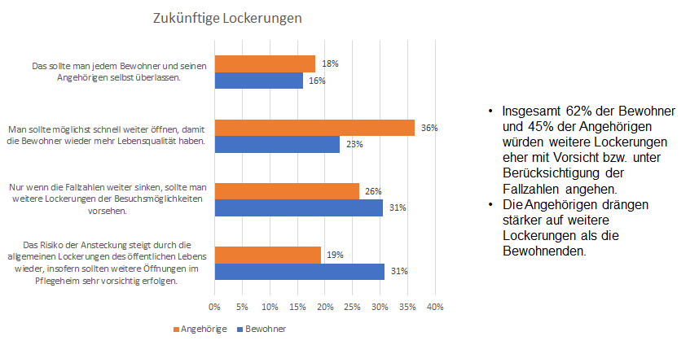

Vorschriften

Gemäss den Empfehlungen des Kantons sind die Regeln des BAG für Pflegeheime weiter einzuhalten.
Diese beinhalten:
- Contact Tracing: Aufnahme der Personalien von Besuchern, um im Fall einer Infektion Ansteckungswege rückverfolgen zu können
- Abstandsregeln einhalten
- Masken zum Schutz der Bewohnenden tragen

Öffentlicher Bereich: Bereich ausserhalb der Wohngruppe, Eingangsbereich etc.
https://www.bag.admin.ch/bag/de/home/krankheiten/ausbrueche-epidemien-pandemien/aktuelle-ausbrueche-epidemien/novel-cov/masken.html
Schutzkonzept für das Gastgewerbe unter COVID-19. V6v 22.06.2020: https://www.gastrosuisse.ch/fileadmin/oeffentliche-dateien/schutzkonzept-gastgewerbe-covid-19-22062020.pdf
Schutzkonzept für das Gastgewerbe unter COVID-19. V6: 22.06.2020.
https://www.bag.admin.ch/bag/de/home/krankheiten/ausbrueche-epidemien-pandemien/aktuelle-ausbrueche-epidemien/novel-cov/masken.html
COVID-19: Informationen und Empfehlungen für Institutionen wie Alters- und Pflegeheime sowie Einrichtungen für Menschen mit Behinderungen Stand: 26.06.2020
https://www.bag.admin.ch/bag/de/home/krankheiten/ausbrueche-epidemien-pandemien/aktuelle-ausbrueche-epidemien/novel-cov/masken.html
COVID-19: Schutzkonzept der FMH zum Betrieb von Arztpraxen Stand: 09.07.2020. https://www.fmh.ch/files/pdf23/schutzkonzept.pdf
Direkter Bewohnerkontakt: Einsatz in der Betreuung und Pflege, inkl. betreten der Bewohnerzimmer
COVID-19: Informationen und Empfehlungen für Institutionen wie Alters- und Pflegeheime sowie Einrichtungen für Menschen mit Behinderungen Stand: 26.06.2020
Häufigkeit liegt im Ermessen der Vorgesetzten und ist abhängig von der Institution/Mitarbeitenden
Empfehlungen Pandemie für die betriebliche Vorbereitung vom Kantonsarztamt, 05.06.2020
Quelle: SwissCovid App: Datenschutzerklärung & Nutzungsbedingungen. https://www.bag.admin.ch/bag/de/home/krankheiten/ausbrueche-epidemien-pandemien/aktuelle-ausbrueche-epidemien/novel-cov/situation-schweiz-und-international/datenschutzerklaerung-nutzungsbedingungen.html
Visiere schützen die Augen vor einer möglichen Infektion durch Tröpfchen, jedoch ist eine Ansteckung über Mund und Nase nicht auszuschliessen. Visiere dienen nur als ergänzende Schutzmassnahme zu einer Maske (BAG, 2020).

